**关于生物中段考试的说明**

**一、考试范围：八上生物第五单元第一章、第二章；**

**三、考题形式：选择题，满分100分。包括单选题（共60题，每题1分）、填空题（共40分）**

**三、复习策略：**

**1.以课本为主，以提纲为参考，在理解的基础上准确、牢固记忆所学内容；**

**2.认真复习《知能》：**

**3.耐心回看自己以往做过的练习和试卷，特别要留意订正过的错题，查缺补漏，巩固提高。**

**希望同学们认真复习，力争取得好成绩！**

**第一章 动物的主要类群**

**第一节 腔肠动物和扁形动物**

**一、腔肠动物：**

**水螅、水母、海葵、海蜇、珊瑚虫等**

**1、水螅：**

**⑴生活在水流较缓、水草丰富的清水溪流中，常附着在水草或他物上，以小型的水蚤、蠕虫为食；**

**⑵浅褐色，几乎透明，长约1厘米；**

**⑶身体圆筒形、口向上,适应固着生活；**

**⑷口周围有5-12条触手，用于探寻和捕获猎物；**

**⑸身体有外胚层和内胚层两个胚层，两层细胞中间填充着胶状物质，叫中胶层。其它动物都是三个胚层。**

**⑹由内胚层构成的空腔叫消化腔，与口相通。外胚层有多种细胞，如刺细胞，他是腔肠动物所特有的攻击和防御的利器，在触手处尤其多。**

**2、辐射对称：即只能分出上下，分不出前后、左右和背腹，经过身体纵轴可以有多个切面将身体分为对称的两部分。优点：该身体结构便于水螅感知周围环境中来自各个方向的刺激，从各个方向捕获猎物、进行防御。**

**3、腔肠动物的主要特征是：**

**⑴身体呈辐射对称；**

**⑵体表有刺细胞；**

**⑶有口无肛门。**

**4、腔肠动物的生活方式：大多数生活在海水中，少数生活在淡水中，附着在其他物体上或自由生活。**

**5、腔肠动物与人类生活的关系：**

**⑴食用、药用、饵料、科研、观赏；**

**⑵珊瑚虫分泌的石灰质可堆积构成珊瑚礁，它不仅可以形成岛屿、加固海岸，还为海底的鱼类等海洋生物提供重要的栖息场所和庇护地㈩**

**二、扁形动物：涡虫、血吸虫、绦虫、华枝睾吸虫**

**1、涡虫：**

**⑴身体背腹扁平，两侧对称，形状像柳叶，自由生活在水中。**

**⑵三角形的前端背面有两个可以感光的黑色眼点。**

**⑶腹面近尾端1/3有口，口内有一个管状的咽，可伸出口外捕食水中的小动物。**

**⑷有口无肛门，食物在肠内消化，食物残渣仍从口排出。**

**⑸在水中自由生活。**

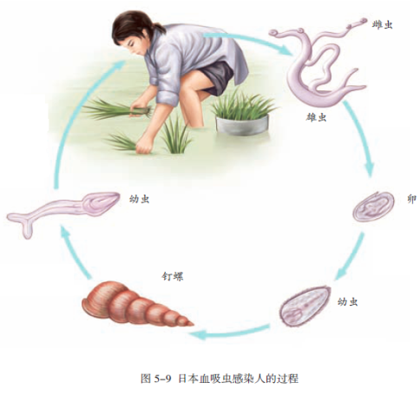**2、 两侧对称，也称左右对称，即经过身体纵轴只有一个切面将身体分为对称的两部分。这种体形的优点：能够运动更加准确、迅速而有效，有利于动物运动、捕食和防御。**

**3、扁形动物的主要特征：**

**⑴身体呈两侧对称；**

**⑵背腹扁平；**

**⑶有口无肛门。**

**4、扁形动物的生活方式：自由生活的很少，多数寄生。寄生生活的扁形动物消化器官简单，生殖器官特别发达。**

**5、扁形动物与人类生活的关系：寄生在人和动物体内的扁形动物，能对人体造成极大的危害。如华枝睾吸虫、猪肉绦虫和血吸虫就是常见的人体寄生虫。**

**第二节 线形动物和环节动物**

**一、线形动物：蛔虫，还有蛲虫、钩虫、丝虫、线虫。**

**1、蛔虫：**

**⑴寄生在人或其他动物的小肠里，有些寄生在植物体内，身体呈圆柱形，有口有肛门；体表有角质层，起保护作用，避免被人和动物的消化液所消化。**

**⑵消化管结构简单，以人小肠里的半消化食物为食。**

**⑶生殖器官发达，生殖能力强。无专门的运动器官，仅能缓慢蠕动。**

**2、线形动物的主要特征：**

**①身体细长，呈圆柱形；**

**②体表有角质层；**

**③有口有肛门。**

**3、线形动物的生活方式：可以分为自由生活、寄生（和腐生）三大类。**

**4、线形动物与人类生活的关系：**

**寄生生活的线形动物可寄生在人体、家畜、家禽和农作物体内，给人类健康和经济上造成重大损失。**

**二、环节动物：代表动物：蚯蚓、沙蚕、水蛭等**

**1、蚯蚓：**

**⑴体形：呈长圆筒形；前部有一段体节界限不明显，颜色也不同，称为环带。（靠近环带的一端为前端）**

**⑵身体有许多相似环形体节构成，分节使运动灵活。**

**⑶体壁有发达的肌肉，肌肉与刚毛（腹面，触摸有粗糙感）配合可以完成运动。**

**⑷肠壁有发达的肌肉，以土壤中的有机物为食。**

**⑸蚯蚓的呼吸：体壁密布毛细血管，可以分泌黏液，氧气可溶于体表的黏液里，然后进入体壁的血管中；体内的二氧化碳也经过体壁的毛细血管由体表排出。实验中应经常用浸湿的棉球轻擦蚯蚓体表。**

**⑹蚯蚓对人类的益处：①疏松和改良土壤，提高土壤肥力；②富含蛋白质；③处理垃圾等有机废物。**

**2、环节动物的主要特征：**

**⑴身体呈圆筒形；**

**⑵有许多彼此相似的体节；**

**⑶靠刚毛或疣足辅助（体壁的肌肉收缩）运动。**

**3、环节动物与人类生活的关系：**

**⑴药用； ⑵蛋白质饲料； ⑶疏松土壤、提高土壤肥力。**

**第三节 软体动物和节肢动物**

**一、软体动物：河蚌、蜗牛、乌贼、扇贝、文蛤、缢蛏等，有10万种以上，是动物界的第二大群。**

**1、河蚌：**

**⑴外面有两片大小相近的石灰质贝壳，因而称为“双壳类”，壳内的身体表面有外套膜，贝壳就是由外套膜分泌的物质形成的。**

**⑵双壳类动物用足缓缓地运动；**

**⑶利用鳃与水流进行气体交换；**

**⑷有吸水管和排水管。**

**2、软件动物的注要特征：**

**⑴柔软的身体表面有外套膜，大多具有贝壳；**

**⑵运动器官是足。**

**3、软体动物的生活方式：大多数生活在水中，蜗牛生活在陆地上**

**4、软体动物人类生活的关系：**

**⑴食用；药用；装饰品；**

**⑵有的传播疾病，如钉螺传播血吸虫病；**

**⑶有的危害农作物，如蜗牛。**

**二、节肢动物：蝗虫、蝉、蟋蟀、蝴蝶、蜘蛛、蜈蚣、虾、蟹、蚊、蝇等。节肢动物是最大的动物类群，目前种类有120万种以上，占所有动物种类的80%以上。昆虫是节肢动物的一类。**

**1、蝗虫：**

**⑴身体分头部、胸部、腹部三部分**

**头部有一对触角、三个单眼、一对复眼、口器，负责感觉和摄食**

**胸部有三对足、两对翅，是运动中心，也有气门，用于呼吸**

**腹部容纳内脏器官，体表有气门，用于呼吸**

**⑵身体表面包着坚韧的外骨骼，不仅能保护自已，还能防止体内水分蒸发的作用，但外骨骼会限制昆虫的发育和长大，所以昆虫需要定期蜕皮。**

**2、昆虫的基本特征：有一对触角、三对足、一般有两对翅。**

**3、节肢动物因附肢分节而得名，主要特征是：**

**⑴体表有坚韧的外骨骼；**

**⑵身体和附肢都分节。**

**4、节肢动物与人类的关系:**

**提供动物蛋白；传播花粉；治疗疾病；实验材料；传播疾病。**

**第四节 鱼**

**1、无脊椎动物和脊椎动物：**

**体内没有由脊椎骨组成的脊柱，统称为无脊椎动物。身体内部有由脊椎骨组成的脊柱，统称为脊椎动物。**

**2、鱼是脊椎动物中种类最多的一个类群，占脊椎动物种类的一半以上。我国有淡水鱼1000多种，著名的“四大家鱼”是青鱼、草鱼、鲢鱼、鳙鱼。我国的海洋鱼有2000种。**

**3、鱼的主要特征：**

**⑴分头部、躯干部和尾部三部分；**

**⑵生活在水中；身体呈流线形；**

**⑶体表常有鳞片覆盖；**

**⑷用鳃呼吸。**

**⑸通过尾部和躯干部的摆动以及鳍的协调作用游泳。**

**①尾鳍：提供前进动力，决定前进方向；**

**②胸鳍：转向、减速、保持平衡**

**③背鳍、腹鳍：保持平衡。**

**⑹鱼的侧线，能感知水流方向、测定水压，是感觉器官。**

**鳔，控制鱼的浮沉。**

**4、适合水中生活的特征有：**

**⑴流线型，减少鱼在水中运动时遇到的阻力。**

**⑵体表有鳞片，表面有黏液，起保护身体作用。**

**⑶鱼的脊柱支撑身体，两侧有发达的肌肉，对运动起重要作用。**

**⑷鱼在水中通过尾部和躯干部的摆动以及鳍的协调作用游泳。**

**⑸鱼用鳃呼吸，鳃的主要部分是鳃丝（作用：吸收氧气和排出二氧化碳），鳃丝中密布鲜红色的毛细血管（气体交换）**

鱼离不开水的原因：呼吸器官是鳃，鳃丝中密布毛细血管，在水中时能展开来，扩大了与水接触的面积，水从口流进，经过鳃丝时，溶解在水里的氧就渗入鳃丝中的毛细血管中，而血液里的二氧化碳就从毛细血管渗出，排到水中，随水从鳃盖后缘排出体外。离开了水鳃丝不能展开，会粘连在一起，鱼就因得不到充足的氧气而死亡。

**5、鱼与人类生活的关系:**

**⑴食用、药用、科研、观赏、作为工业原料等。**

**⑵我国于1986年起实行《中华人民共和国渔业法》**

**⑶休渔政策：为了让海洋中的鱼类有充足的繁殖和生长时间，每年在规定的时间内，禁止任何人在规定的海域内捕鱼。**

**第五节 两栖动物和爬行动物**

**一、两栖动物：青蛙、蟾蜍、大鲵、蝾螈。**

**１、蝌蚪形态和内部结构像鱼，有尾，用鳃呼吸，只能在水里生活。蝌蚪发育成青蛙后，尾和鳍消失了，生出四肢和肺，可以在陆地生活，属于两栖动物。**

**２、青蛙的外形特点：眼睛后面有鼓膜，可感知声波；头部前端有一对鼻孔，呼吸气体的通道；前肢短小，可支撑身体；后肢发达，趾间有蹼，既能跳跃也能划水。所以青蛙既能在水中生活，又能在陆地生活。青蛙皮肤能分泌黏液，湿润的皮肤里密布毛细血管，可进行气体交换，辅助肺呼吸。**

**３、两栖动物的特征：**

**⑴幼体生活在水中，用鳃呼吸；**

**⑵成体大多生活在陆地上，也可在水中游泳；**

**⑶用肺呼吸，皮肤可辅助呼吸。**

**４、两栖动物的益处：减少农作物虫害，以减少施用农药的污染。**

**二、爬行动物：蜥蜴，还有：龟、鳖、蛇、鳄、恐龙等，**

**１、蜥蜴的外形特点：头部有颈，可以灵活地转动，便于寻找食物和发现敌害；四肢短小，不能跳跃，但能贴地面迅速爬行；皮肤干燥，表面覆盖角质的鳞片，既可以保护身体又能减少体内水分的蒸发。**

**２、蜥蜴的肺比青蛙发达，气体交换能力更强，只靠肺呼吸。**

**３、青蛙在水中产卵并受精，而蜥蜴在陆地产卵，卵外有坚韧的卵壳保护，使卵能在陆地发育成幼蜥。因此蜥蜴的生殖和发育可以摆脱对水环境的依赖，这是蜥蜴能终生生活在陆地上的重要原因。**

**４、爬行动物的特征：**

**⑴体表覆盖角质的鳞片或甲；**

**⑵用肺呼吸；**

**⑶在陆地上产卵，卵表面有坚韧的卵壳。**

**5、爬行动物的生殖和发育摆脱了对水的依赖，是真正意义上的陆生动物。**

**第六节 鸟**

**１、鸟的种类很多，是脊椎动物中数量仅次于鱼的一个类群。**

**２、除了鸵鸟、企鹅等少数鸟不能飞以外，绝大多数鸟都是善于飞行的。**

**３、鸟适于飞行的形态结构特点有哪些呢？**

**（１）身体呈流线型，可减少飞行中空气的阻力。**

**（２）体表覆盖羽毛，前肢变成翼，翼上生有几排大型羽毛**

**（３）骨骼轻、薄、坚固，减少体重；胸骨上有龙骨突；胸肌发达。**

**（４）视觉发达，有的能在飞行中捕食，食量大，消化能力强，直肠短，无膀胱，残渣很快随粪便排出体外，减轻重量。**

**（５）呼吸作用旺盛，具有与肺相通的气囊，可辅助呼吸。**气囊既可减轻体重、散热又与肺构成特有的双重呼吸；（气囊不能进行气体交换，只能暂时贮存气体）

**心跳频率快，体温高而恒定。**

**４、恒温动物与变温动物：**

**恒温动物——体温不随环境温度的变化而改变，鸟类及哺乳动物。**

**变温动物——体温随环境温度的变化而改变，鱼类、两栖动物和爬行动物。**

**恒定的体温增强了动物对环境的适应能力，扩大了动物的分布范围。**

**５、鸟产卵繁殖后代，卵表面有坚硬的卵壳，起保护作用。**

**６、鸟的主要特征：**

**（1）体表被覆羽毛；**

**（2）前肢变成翼；**

**（3）有喙无齿；**

**（4）有气囊辅助肺呼吸。**

**第七节 哺乳动物**

**代表动物：猴、马、象、兔、狼、穿山甲、蝙蝠、海豹、鲸等**

**１、主要特征：**

**（１）体表被毛：除了鲸等少数水生种类的体毛退化以外，哺乳动物的体表都被毛。体毛有很好的保温作用。可以维持恒定的体温，是恒温动物。**

**（２）胎生和哺乳，提高了后代的成活率。**

**注意：绝大多数哺乳动物都是胎生，但鸭嘴兽是最原始的哺乳动物，卵生哺乳。**

**（３）牙齿有门齿（切断食物）、犬齿（撕裂食物）和臼齿（研磨食物）的分化，既提高了哺乳动物的摄取食物能力，又增强了对食物的消化能力。**

**肉食性动物如狼等的犬齿发达，适于撕裂肉食，而草食性动物没有犬齿，臼齿发达。**

**（４）高度发达的神经系统和感觉器官，能够灵敏地感知外界环境的变化。**

**２、哺乳动物与人类的关系：**

**（１）家畜是由野生动物驯养而来的，是动物蛋白的重要来源；**

**（２）野生动物维持生态系统的平衡起重要作用；**

**（３）导盲犬、警犬、军马等是人类得力的助手。**

**（４）哺乳动物对人类的困扰：鼠类对农、林、牧业造成危害，还会传播疾病。**

**无脊椎动物主要类群的特征比较**

|  |  |  |  |  |  |
| --- | --- | --- | --- | --- | --- |
| **特征**  **类群** | **形态结构**  **（主要特征）** | **呼吸** | **取食** | **运动** | **代表动物** |
| **腔肠动物** | **辐射对称，体表有刺细胞，有口无肛门** | **体表** | **通过刺细胞捕食猎物** | **固定：海葵等**  **半固定：水螅**  **游动：水母** | **水母、水螅、海葵、海蜇、珊瑚虫** |
| **扁形动物** | **扁平，有口无肛门** | **体表** | **涡虫咽可伸出体外进行取食，寄生种类吸食寄主的营养** | **不大运动** | **蜗虫、血吸虫、绦虫、华支睾吸虫** |
| **线形动物** | **身体细长，圆柱形；体表有角质层，有口有肛门** | **体表** | **寄生种类吸食寄主的营养** | **只能靠身体弯曲和伸展缓慢地蠕动** | **蛔虫、线虫、蛲虫、钩虫、丝虫** |
| **环节动物** | **身体圆筒形，由许多彼此相似体节组成** | **体表** | **蚯蚓以土壤中的有机物为食** | **肌肉收缩，刚毛或疣足辅助运动** | **蚯蚓、沙蚕、蛭（蚂蝗）** |
| **软体动物** | **身体柔软，体表有外套膜，大多有贝壳** | **水生种类：鳃**  **蜗牛：肺** | **双壳类通过入水管和出水管获取水中的食物颗粒** | **大多通过足运动** | **蜗牛、乌贼、河蚌、钉螺、扇贝、鲍鱼、章鱼、鱿鱼、墨鱼** |
| **节肢动物** | **体表有坚韧外骨骼；身体和附肢都分节** | **虾、蟹：鳃**  **昆虫：气管** | **通过口器取食** | **有足或翅，能游泳、跳跃或飞行** | **虾、蟹、蜈蚣、蜘蛛、蝗虫、蚊、蝴蝶、蚕、蜜蜂、蟋蟀** |

**脊椎动物主要类群的特征比较**

|  |  |  |  |  |  |  |
| --- | --- | --- | --- | --- | --- | --- |
| **特征**  **类群** | **形态结构**  **（主要特征）** | **呼吸** | **生殖** | **体温** | **心脏和循环** | **代表动物** |
| **鱼** | **体表常有鳞片覆盖，通过尾部和躯干部的摆动及鳍的协调作用游泳** | **鳃** | **卵生** | **变温** | **一心房一心室，单循环** | **青鱼、草鱼、鲢鱼、鳙鱼；带鱼、鲅鱼、大黄鱼、小黄鱼、石斑鱼、鲳鱼** |
| **两栖动物** | **皮肤裸露，能分泌黏液** | **幼体用腮呼吸；成体用肺呼吸，皮肤辅助呼吸** | **卵生** | **变温** | **两心房一心室，为不完全的双循环**  **爬行动物心室内有不完全的膈膜** | **鱼螈；大鲵、蝾螈；青蛙、蟾蜍** |
| **爬行动物** | **体表覆盖角质的鳞片或甲** | **用肺呼吸** | **卵生** | **变温** | **龟、鳖、鳄、蜥蜴、壁虎、蛇** |
| **鸟** | **体表覆羽，前肢变为翼，有喙无齿** | **用肺呼吸，气囊可辅助呼吸** | **卵生** | **恒温** | **两心房两心室，血液循环完全分为体循环和肺循环两条路线** | **鸵鸟、企鹅、鸽、鹈鹕、信天翁、丹顶鹤** |
| **哺乳动物** | **体表被毛，牙齿有门齿、犬齿和臼齿的分化** | **用肺呼吸** | **胎生** | **恒温** | **鸭嘴兽、袋鼠、穿山甲、蝙蝠、海豹、鲸** |

**第二章 动物的运动和行为**

**第一节 动物的运动**

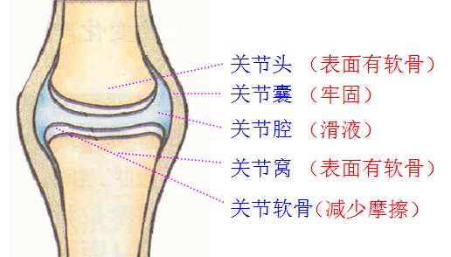**１、运动系统的组成：骨、关节和肌肉；骨与骨之间通过关节等方式相连形成骨骼，附着在骨骼上的肌肉称为骨骼肌。**

**２、关节的组成：关节面（关节头、关节窝，表面有关节软骨，关节软骨减少摩擦、缓冲震荡）、关节腔（滑夜减少摩擦）、关节囊（牢固）**

**３、骨骼肌肉中间较粗的部分叫肌腹，两端较细的呈乳白色的部分叫肌腱，肌腱可绕过关节连在不同的骨上。Ｐ44图**

**４、骨的运动靠骨骼肌的牵拉。骨骼肌受到神经传来的刺激收缩时，就会牵动骨绕关节活动，于是躯体的相应部位就会产生运动。实例：屈肘动作（肱二头肌收缩，肱三头肌舒张），伸肘动作（肱三头肌收缩，肱二头肌舒张）** （双手自然**下垂**同时处于**舒张**状态，双手持重物同时处于**收缩**状态）**。**

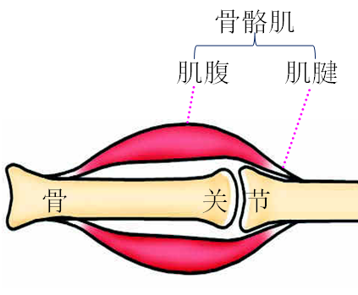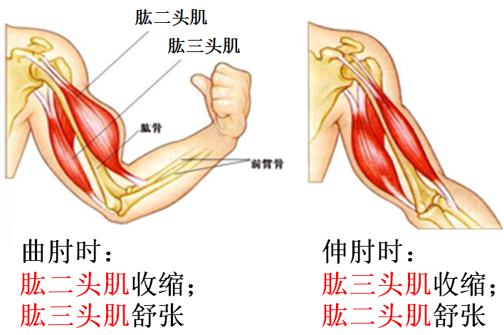

**５、运动并不是仅靠运动系统来完成的，还需要神经系统和内分泌系统的调节，以及消化系统、呼吸系统、循环系统等的配合。**

**６、哺乳动物主要靠四肢支撑身体，骨在骨骼肌的牵拉下围绕着关节运动，从而完成各种动作，有很强的运动能力，这样有利于寻觅食物、躲避敌害、争夺栖息地和繁殖后代。**

**７、动物的运动方式千差万别：水螅固着在水草上，很少移动身体；蜗牛靠肉质足缓慢爬行；蚯蚓只有肌肉没有骨骼，只能缓慢蠕动；蝗虫有肌肉和外骨骼，胸部有三对足和两对翅，能跳跃和飞行；家鸽与飞行的肌肉发达，有轻而坚固的骨骼，飞行速度快，飞行距离远。**

**第二节 先天性行为和学习行为**

**1.动物行为的多种多样：取食行为、防御行为、攻击行为、繁殖行为、迁徙行为、领域行为、社会行为等。**

**2.从行为获得的途径看，动物的行为分成：**

**（１）先天性行为：动物生来就有的，由动物体内的遗传物质所决定的行为。**

**取食、筑巢（结网）、防御、攻击、繁殖、育雏、迁徙、领域等行为，以及绝大部分社会行为，都属于先天性行为。**

**（２）学习行为：在遗传因素的基础上，通过环境因素的作用，由生活经验和学习而获得的行为**

**动物走迷宫、大山雀喝牛奶、黑猩猩用树枝取白蚁、马戏团动物表演等都是学习行为。**

**3.先天性行为是学习行为的基础。**

**先天性行为能使动物适应环境，得以生存和繁殖后代。学习行为可以让它们更好地适应复杂环境的变化。**

**4.动物越高等，学习行为越多、越复杂，适应环境的能力越强。**

**5.探究：研究一种动物的行为**

**方法：观察法和实验法，以及两种方法的结合。**

**第三节 社会行为**

**1.营群体生活动物：蚂蚁、蜜蜂、猴、狒狒、象、鹿等，它们群体内部不同成员之间分工合作，共同维持群体的生活。**

**2.社会行为的特征：具有社会行为的动物群体内部往往形成一定的组织，成员之间有明确的分工，有的群体中还形成等级。如“领头羊”“首领 雄狒狒”**

**3.群体中的信息交流：动作、声音、气味；群体中的信息交流，在群体觅食、御敌和繁衍后代等有重要的意义。**

**4.利用提取或人工合成的昆虫性外激素（由蝶蛾类昆虫雌虫的体表腺体分泌的、能吸引雄虫来交尾的具有特殊气味的挥发性物质）可以诱捕相应的农业害虫。**

**第三章 动物在生物圈中的作用**

**１、在维持生态平衡的重要作用。在自然生态系统中，各种生物之间、生物与环境之间存在着相互依赖、相互制约的关系。在生态系统中，生物的种类、各种生物的数量和所占的比例总是维持在相对稳定的状态，这种现象就叫作生态平衡。**

**２、促进生态系统的物质循环。**

**３、帮助植物传粉、传播种子。有利于扩大植物的分布范围。但某种动物数量过多时，也会对植物造成危害，如蝗灾、蚜虫害。**